ЛЕКЦИЯ 14

Вспомогательное оборудование РТК

Для реализации технологических операций на основном оборудовании РТК необходимо выполнить определенные действия, каждое из которых называется вспомогательным переходом – законченной частью технологической операции, которая не сопровождается изменением свойств предмета обработки, но необходима для выполнения технологического перехода.

К типовым вспомогательным переходам можно отнести следующие:

1. загрузку – перевод предмета обработки из хаотического положения в пространстве в требуемое;
2. питание – доставку предмета обработки в требуемое положение на рабочую позицию;
3. фиксацию – наложение на предмет обработки удерживающих связей в соответствии с требованиями технологического перехода;
4. расфиксацию – снятие удерживающих связей с предмета обработки, наложенных до технологического перехода;
5. удаление предмета обработки с рабочей позиции.

Основное назначение вспомогательного оборудования - автоматическая загрузка РТК заготовками или собираемыми компонентами, то есть питание ПР ориентированными изделиями или заготовками, транспортирование ориентированных изделий между позициями РТК. Состав вспомогательного оборудования РТК должен обеспечитт реализацию и расширение его технологических возможностей, а также оптимально по минимуму затрат и по максимальной производительности обслужить заданную номенклатуру деталей.

Выбор класса вспомогательного оборудования, входящего в состав РТК, зависит от конструктивно-технологической характеристики деталей, их формы, наличия установочных баз или устойчивых положений, осей и плоскостей симметрии, технологической специфики изделий, например от вида технологического процесса и операции, положения деталей на позиции обработки или сборки, вида фиксации; от организационных факторов, т.е. от планируемого периода производства изделий, формы организации производства; эксплуатационных факторов, например от периодичности запусков, суммарной трудоемкости создания вспомогательного оборудования.

В состав вспомогательного оборудования могут входить автоматические загрузочные устройства; устройства базирования и относительного ориентирования; устройства контроля; сборочные механизмы; транспортные устройства и системы. Все узлы вспомогательного оборудования в зависимости от выполняемых функций можно разделить на пять групп: средства первичного ориентирования и создания однослойного потока деталей, автоматического транспортирования, накопления, выдачи на позицию захвата ПР, контроля. Ряд узлов может выполнять не одну, а несколько функций. Вышеуказанные группы в зависимости от

технологических признаков можно подразделить на классы. Так, например, накопители могут быть подразделены на магазины различных конструкций, кассеты, трафареты и т.п.

Общая проблема оснащения РТК должна рассматриваться как совокупность взаимосвязанных задач, включающих проектирование, изготовление и эксплуатацию. Проектирование зачастую может быть заменено обоснованным выбором полностью или частично ранее спроектированного вспомогательного оборудования. Общая задача выбора вспомогательного оборудования может быть разбита на две задачи, решаемые последовательно: выбор системы вспомогательного оборудования, под которой в общем случае понимается организованная определенным образом совокупность типовых устройств ориентирования, транспортирования, накопления и поштучной выдачи, а также выбор устройств данной системы.

В общем виде процесс автоматической загрузки состоит из элементов: первичного и окончательного ориентирования компонентов; заполнения ими магазинов; перемещения и поштучного отделения компонентов; передачу их на позицию захвата. Правильный выбор рациональной конструкции загрузочного устройства во многом определяет производительность и надежность работы РТК.

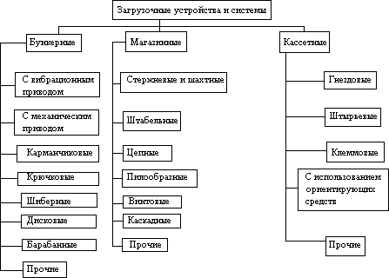По конструкции загрузочно-накопительные делятся на бункерные, магазинные, с использованием программируемых средств и средств электромагнитного опознавания и ориентирования и др. (рис.15). Загрузочно-накопительные устройства выполняют, как правило, в виде самостоятельных механизмов, органически связанных с РТК. В общем виде они могут состоять из емкости (бункера, магазина, кассеты), в которой сосредотачивается запас обрабатываемых или собираемых деталей и функциональных механизмов ориентации, ворошителя, питателя, лотков, накопителя, привода и т. п.

Рис. 14. Классификация загрузочных устройств

В последнее время к ЗНУ в составе РТК предъявляются ряд дополнительных требований по гибкости: конструкция ЗНУ должна отвечать условию многономенклатурности обрабатываемых деталей; должна иметь емкость, достаточную для работы РТК в течение определенного времени без догрузки, а также локальную систему управления, входящую в общую иерархическую систему управления РТК или участком. Кроме того, ЗНУ могут включаться в общий материальный поток транспортно-складской системы автоматизированного участка.

Как правило, традиционные устройства не отвечают вышеуказанным требованиям и предназначены для узкого диапазона типоразмеров деталей. Для обеспечения быстрой переналадки ЗНУ создают на базе унифицированных элементов и строят по модульному принципу.

Схема обобщенного загрузочного устройства показана на рис.16. Детали получают первичную ориентацию в бункерном загрузочном устройстве и вторичную – в устройстве вторичной ориентации. Датчики Д1 и Д2 контролируют минимальное и максимальное

заполнение лотков деталями. Информация от датчиков поступает в блок переработки информации (БПИ) и далее в систему управления (СУ) работой ВО.

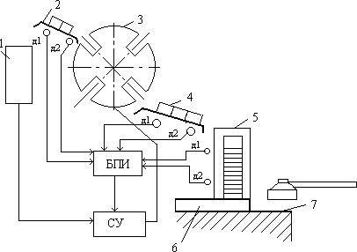

Рис.15. Схема обобщенного загрузочного устройства: 1 – бункерно-ориентирующее устройство; 2, 4 – передающие лотки; 3 – устройство вторичной ориентации; 5 – магазин-

накопитель; 6 – шиберное устройство; 7 – позиция захвата роботом

В настоящее время в промышленности применяются много устройств загрузки промышленных роботов, в которых используются различные принципы ориентирования и координирования деталей. В зависимости от степени автоматизации различают ручную, полуавтоматическую и автоматическую загрузку промышленных роботов.

При ручной загрузке для ориентирования и координирования изделия укладываются работником в трафарет или кассету, которые являются фиксирующим элементом.

Полуавтоматическая загрузка производится с помощью магазинных загрузочных устройств, в которых ориентация изделий осуществляется вручную путем заполнения накопителя ориентированными изделиями или автоматически вне загрузочного устройства. Координирование и фиксирование изделий на позиции захвата осуществляется автоматически.

Автоматическую загрузку производят с помощью бункерных загрузочных устройств, конвейеров или транспортеров. Выбор конкретного способа загрузки определяется большим числом факторов, к основным из которых относятся: геометрические и физические параметры загружаемых изделий, требуемая производительность, тип производства, желаемая степень автоматизации и т. п.

*Трафареты* однозначно определяют координаты центра масс изделий и их угловое положение. Вид трафарета обычно определяется загружаемыми изделиями. Основными требованиями, предъявляемыми к трафаретам, являются предельные удобства загрузки изделий и однозначное их расположение в трафарете. Изделия 2 в трафарете 1 фиксируются сплошным контуром трафарета, повторяющим с определенной точностью контур изделия, или отдельными точками (плоскостями), установленными по контуру (рис.16).

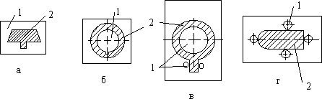

Рис.16. Типы трафаретов: а - охватывающие; б - охватываемые; в - комбинированные; г - с точечной фиксацией

Несмотря на низкий уровень автоматизации этот вид загрузки находит применение в ряде технологических процессов. Трафареты обычно располагают на столах, предназначенных для наладки в соответствии с заданным положением изделий на рабочей позиции основного оборудования и траекторией движения захвата ПР.

Для загрузки-разгрузки РТК перспективно использование *кассет*. В основу классификации кассет положены следующие признаки: выполняемые функции - обеспечение разделения, координирования, сохранения ориентации изделий при их транспортировании и хранении; универсальность - специальные и универсальные; расположение гнезд - плоские, вертикальные, комбинированные, однорядные, многорядные, при этом могут быть расположены по прямой, окружности, в шахматном порядке, в радиальном направлении; вид базирования - лотковые, гнездовые, штырьевые, клеммные; способ фиксации изделий - механический, вакуумный, струйный, магнитный, электромагнитный.

Конструктивные параметры кассет выбирают в зависимости от требований технологического процесса. Для равномерного расположения изделий чаще всего используют

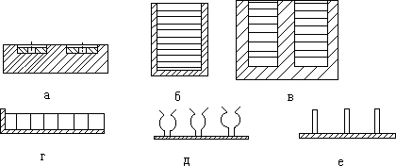сетки: прямоугольные или квадратные, косоугольные, треугольные и другие (рис.18). Число ячеек в сетке зависит от размеров кассеты и объекта, в особых случаях - от свойств ПР, числа шагов в программе и т. п.

Рис.17. Типы кассет: а – гнездовые, б, в – шахтные, г – плоские, д – клеммовые, е - штырьевые

Для равномерного расположения изделий в кассете можно использовать квадратную, прямоугольную, треугольную форму кассеты. Установка кассеты на позицию и ее фиксация с заданной точностью могут выполняться позиционным ПР, шаговым перегрузчиком, шаговым конвейером, поворотным делительным столом и другими средствами. Во всех случаях фиксация осуществляется или по двум фиксирующим штырям, которые входят в отверстия на кассете, или по ее внешнему контуру.

*Магазинные загрузочные устройства* представляют собой комплекс функциональных механизмов, предназначенных для приемки изделий в ориентированном положении, хранения с расположением в один ряд и автоматической выдачей в зону захвата ПР.

Магазинные загрузочные устройства применяются:

* для изделий сложной формы, автоматическое ориентирование которых затруднено или невозможно известными техническими средствами;
* когда автоматическое ориентирование может привести к порче изделий;
* при возможности стопировать изделия на предыдущей операции;

- в условиях многономенклатурного производства при невозможности создания мобильных автоматических бункерных загрузочных устройств.

В зависимости от способа расположения ряда изделий магазинные загрузочные устройства разделяются на вертикальные, горизонтальные и комбинированные. По числу накопителей магазинные загрузочные устройства можно разделить на однопозиционные и многопозиционные. Необходимость увеличения позиций вызвана потребностью сократить время обслуживания одного магазинного загрузочного устройства за счет увеличения общей емкости магазина. Кроме того, увеличение числа позиций необходимо для создания емких и компактных магазинов. Число позиций прежде всего зависит от размеров, массы изделий и времени обслуживания одной позиции магазина.

Многопозиционные магазины в отличие от однопозиционных снабжены дополнительным приводом, который обеспечивает подвод накопителей на позицию захвата по мере их выработки. Накопители многопозиционных магазинов могут располагаться по линейной или круговой схеме. При большом числе накопителей предпочтение отдается круговым схемам.

Шахтные магазины представляют большую группу магазинных загрузочных устройств, характерной особенностью которых является расположение изделий, преимущественно плоских, в вертикальных шахтных накопителях с загрузкой и выгрузкой их сверху. В этих устройствах возможна загрузка тонких (менее 0, 4 мм) и нежестких изделий. В зависимости от вида загружаемых изделий, требований к точности позиционирования изделий в рабочей зоне основного технологического оборудования и некоторых других производственных требований шахтные магазинные загрузочные устройства могут иметь различные конструктивные исполнения, отличающиеся типом привода, системой управления, числом и расположением шахтных накопителей (рис.18).

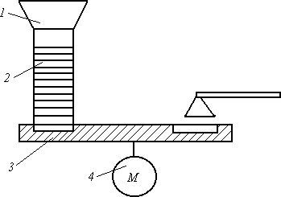

Рис.19. Структура конструктивных элементов магазина: 1 – приемник; 2 – накопитель;

3 –питатель; 4 - привод

Приемник предназначен для облегчения укладки изделий в ориентированном положении в накопитель. Конструкция приемника зависит от способа заполнения накопителя. При ручном заполнении используются только направляющие и базирующие плоскости. В cлучае автоматической загрузки съемных накопителей приемник может иметь более сложные элементы ориентирования.

Накопители предназначены для сохранения ориентированного изделия при хранении и перемещении. Применяются стационарные и съемные накопители. Конструкция накопителя должна обеспечивать свободный доступ к изделиям и исключать возможность их засорения. Для увеличения емкости магазинов применяют зигзагообразные, спиральные и многоручьевые накопители. Недостатком зигзагообразных накопителей является разрыв лотка в месте перехода с одного лотка на другой, что ведет к увеличению шума и невозможности перемещения

хрупких изделий. Объем спиральных накопителей значительно превышает объем зигзагообразных. Наибольшей емкостью отличаются многоручьевые накопители.

***Транспортные системы*** являются одним из основных элементов автоматизированного производства в любой отрасли промышленности. В РТК помимо основных функций - перемещения изделий и заготовок, - транспортные системы могут изменять ориентацию, производить накопление и адресование изделий. Основная задача транспортных систем РТК состоит в загрузке-выгрузке ПР изделиями, поступающими из магазинов, складов, соседних ПР, расположенных за рабочей зоной РТК.

К транспортным средствам, работающим в составе РТК, предъявляются следующие дополнительные требования: высокая точность позиционирования и строгая ориентация перемещаемых изделий в установленных точках; простота конструкции и эксплуатации; высокое быстродействие; надежность в работе, автоматизированная переналадка в течение малого времени; логическая и аппаратная совместимость с устройствами управления; возможность централизованного контроля состояния транспортных средств; малая энергоемкость и высокий коэффициент полезного действия.

В качестве транспортных средств наибольшее распространение получили конвейеры (транспортеры), которые классифицируются по следующим признакам: природа сил, перемещающих изделия; вид движения; положение несущего органа в пространстве; характеру связи между изделием и несущим органом; назначение.

В зависимости от природы сил, перемещающих изделие, конвейеры делятся на механические, пневматические, электромагнитные, вибрационные, гравитационные (самотечные). Иногда встречаются и комбинированные типы конвейеров.

По виду перемещения конвейеры делятся на две группы: непрерывные и дискретные. В свою очередь дискретные конвейеры могут быть с постоянным и переменным ритмом, который задается от промышленного робота или технологической машины. По положению несущего органа в пространстве конвейеры могут быть горизонтальными, вертикальными, наклонными и смешанными. Схемы конвейеров могут быть замкнутыми и разомкнутыми.

Связь между изделием и несущим органом конвейера может быть жесткой или гибкой. Жесткая исключает потерю ориентации изделий за счет механических элементов, ограничивающих перемещение изделий относительно несущего органа (штанговые, грейферные и др.). Гибкая связь определяется силами трения.

В *механических конвейерах* в качестве силы, перемещающей изделия из одной точки пространства в другую, используется сила трения между изделием и рабочим органом или усилие, создаваемое упором рабочего органа на перемещаемый груз. По конструктивному признаку механические конвейеры можно разделить на две группы: с гибким тяговым органом и без него. Первая группа включает ленточные, пластинчатые, ковшовые, скребковые конвейеры. Вторая группа - винтовые, роликовые, шаговые конвейеры различных типов.

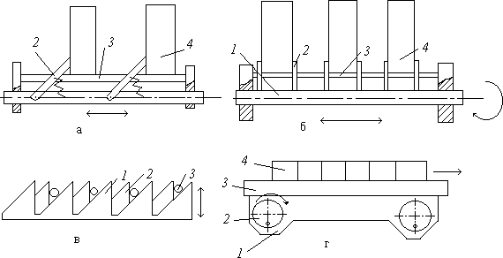

Рис. 20. Шаговые транспортеры

Для питания ПР широкое применение находят шаговые транспортеры (рис. 20), осуществляющие перемещение каждого изделия на шаг. Наиболее представительной является группа штанговых щаговых транспортеров. На рис. 20, а показан штанговый транспортер с подпружиненной собачкой, состоящий из штанги, получающей возвратно-поступательное движение от привода, собачки 2, несущей плоскости 3. При движении штанги вперед (вправо) собачки 2 захватывают изделия 4 и перемещают их по несущей плоскости 3. В момент возврата штанги в исходное положение подпружиненные собачки проходят под изделием. С целью исключения проскакивания изделиями фиксированного положения, скорость штанги в конце хода замедляется при помощи фиксирующих устройств.

Преимуществом шагового штангового транспортера с собачкой является простота конструкции, а недостатком - ограниченная скорость перемещения изделий. Для обеспечения более высокой скорости позиционирования применяют штанговые транспортеры с жесткой связью между рабочим органом и изделием (рис. 20,б). Перемещение стержневых изделий часто осуществляется с помощью пластинчатых конвейеров одинарного или двойного действия (рис.18,г), либо конвейеров перекладчиков (рис. 20, д).

Среднюю скорость рабочих органов штанговых транспортеров принимают равной не более 0,1 м/с с учетом разгона и остановки, а максимальную скорость не более 0,17 м/с.

*Пневматические транспортеры* служат для перемещения изделий путем непосредственного воздействия на них сжатого или разряженного воздуха. Все пневматические транспортные системы делятся на две группы. Первая характеризуется тем,

что изделия перемещаются за счет суммарного воздействия воздуха на торцовую поверхность изделия и сил вязкого трения, возникающих между изделием и струями воздуха, направленными под некоторым углом к направлению движения.

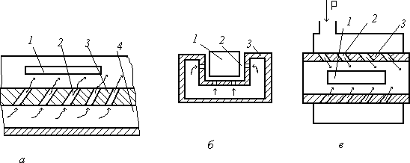

Рис. 20. Схема пневматических транспортеров: а – открытая; б – полуоткрытая; в – эакрытая с трубчатым лотком

Соотношение сил, создаваемых давлением и трением, зависит от формы и шероховатости поверхности изделия, формы, направления и шага расположения сопел, схемы выполнения транспортных лотков. Транспортные устройства этой группы могут быть выполнены по одной из трех схем: открытые, полуоткрытые и закрытые.

Открытый пневмотранспортер (рис.20, а) представляет собой камеру 4 необходимой длины в верхней крышке 3 которой выполнены наклонные сопла 2. Сжатый воздух, вытекая из камеры 4, поднимает изделие 1 над крышкой 3. В то же время горизонтальная составляющая сила давления струи и вязкого трения перемещает подвешенное изделие вправо.

Полуоткрытые транспортеры (рис.20, б), в отличие от открытых от открытых, снабжены соплами 2, расположенными в дне и боковых камерах 4. Полуоткрытые транспортеры позволяют увеличить угол подъема до 10-12 и в определенной мере устранить контакт боковых поверхностей изделий о стенки лотка. Для предохранения всех поверхностей от повреждения в случае контакта со стенками лотка применяются пневмотранспортеры закрытого типа (рис.19, в).

*Лотками* называют направляющие и ориентирующие устройства для самотечного или принудительного перемещения заготовок. Лотки являются эффективным средством организации транспортных потоков в РТК и могут также выполнять функции накопителей между магазином и питателем или между АБЗОУ и питателем. По форме лотки делятся на прямые простые, прямые роликовые, змейковые, зигзагообразные, каскадные и т. п. В зависимости от метода перемещения различают лотки-склизы и лотки-скаты.

По лоткам- склизам изделия скользят под действием собственного веса. Перемещение изделий по лоткам-скатам производится под действием собственного веса или путем транспортирования изделий некруглой формы по опорным роликам. Выбор способа перемещения зависит от формы изделия, требуемой скорости перемещения, допускаемого угла наклона лотка и его размеров.

По конструкции лотки могут быть открытыми и закрытыми. Закрытые – применяют при вертикальном расположении лотка, наклоне лотка под углом свыше 10, при большой длине заготовок и независимо от длины для заготовок типа ступенчатых и конических валиков, колпачков, так как они имеют склонность к перекашиванию. В закрытых лотках необходимо выполнять щели шириной 3. . . 8 мм для наблюдения. Сечения лотков могут иметь различный профиль, определяемый объектом манипулирования и сортаментом проката. Высота бортов у лотков зависит от формы изделия и типа лотка.

Рис. Формы лотков.

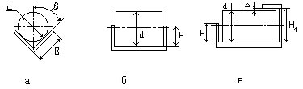

Для угловых лотков (рис. ) рекомендуют угол  = 45 для заготовок весом до 5 кг и 

= 60 для заготовок весом более 5 кг. В = (0,7…0,8)D. Для открытых лотков H>0,6 D, для полуоткрытых H=0,8D и H1 = D + , где D - диаметр заготовки,  - величина зазора (0,5 …1 мм).

При расчете лотков определяют скорость движения заготовки, которая не должна превышать предельно допустимой (табл. ).

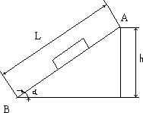

Рис. 20 Схема скольжения заготовки по лотку.

Для лотков, в которых заготовка перемещается скольжением, конечная скорость движения заготовки по лотку в точке В (рис. )

*o*

*Vк* 

2*gh*1  *ctg*   *V* 2 ,

где h - высота лотка,  - коэффициент трения, v0 -начальная скорость движения,  - угол наклона лотка (25. . . 60).

0

*vк* 

2*gh*1  *ctg*   *v*2 ,

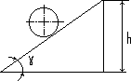

Рис. Схема качения заготовки по лотку.

Конечную скорость качения цилиндрической заготовки по наклонной плоскости определяют по следующим зависимостям (рис. ): а) без учета касания детали с бортами;

для цилиндрических заготовок

*vк*  0,816

2*gh*;

для кольцевых заготовок

*vк*  0,707

2*gh*.

Для исключения превышения предельно допустимой скорости рекомендуют делать лотки с двумя углами наклона или с радиусом R > l, где l - длина заготовки. В отдельных случаях применяют демпферы для уменьшения скорости движения заготовок по лотку. Требуемое усилие демпфера Fд > mg (sin + cos).

Величину допустимого зазора в лотке рассчитывают из условия невозможности заклинивания детали при ее повороте:

   *L*,

*d* 2  *L*2

1  *f* 2

где d – диаметр заготовки, L – длина заготовки, f – коэффициент трения между заготовкой и стенками лотка.

Ширина лотка В должна удовлетворять двум требованиям одновременно:

L + max  B  L + min, где max и min соответственно максимальное и минимальное значение зазора.

Змейковые лотки применяют для перемещения в направлении перпендикулярном оси заготовки гладких и ступенчатых валиков, цилиндрических полых заготовок, длина которых

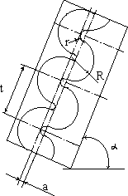

в четыре и более раза больше диаметра. Лоток имеет две щеки, у которых внутренние поверхности волнистые (рис. ).